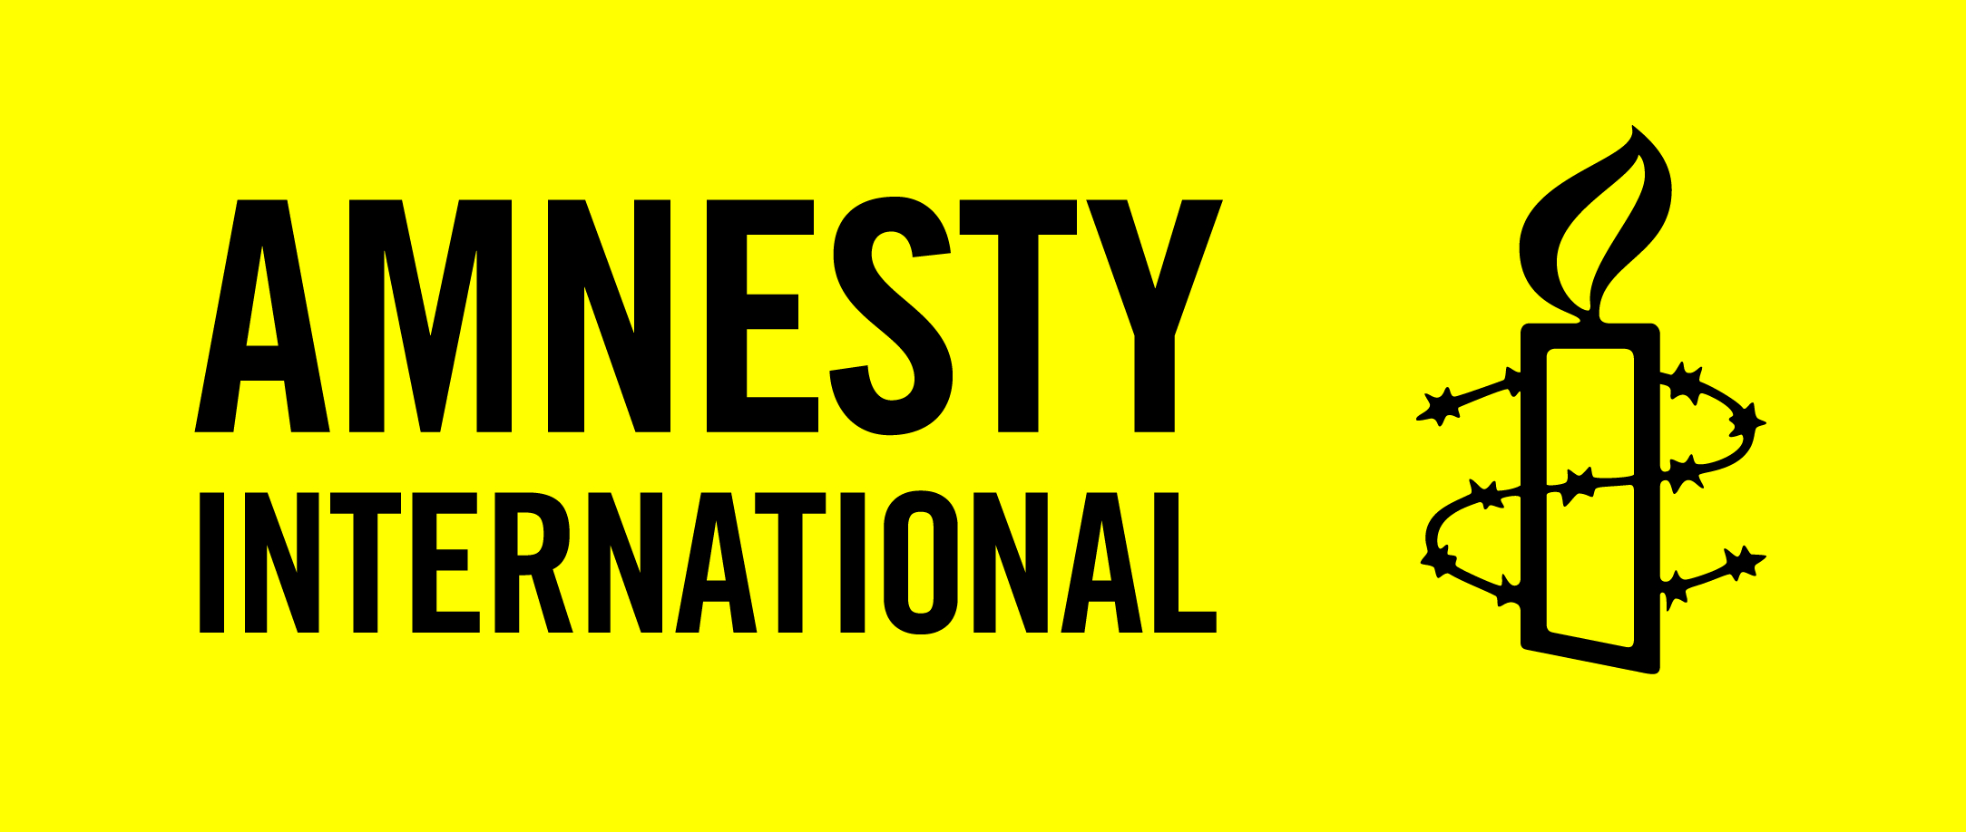

DcoD LE MONDE

Chaque mois, un sujet lié à l’actualité des droits humains ou à l’évolution de nos sociétés, à discuter dans votre groupe Amnesty.

EN MAI, habille-toi comme il te plaît…

Mode islamique: étrange croisade d’Elisabeth Badinter

MEDIAPART, 3 AVRIL 2016 | PAR HUBERT HUERTAS

« Qui trop veut faire l’ange fait la bête », écrivait Blaise Pascal. À force de pousser les feux sur la question du voile, Elisabeth Badinter a peut-être franchi la ligne qui sépare la lucidité de la passion. Son appel à boycotter les enseignes qui se lancent dans la mode islamique témoigne de son courage, pas forcément de sa lucidité.

Elle a une parole forte, Elisabeth Badinter. Sa voix porte quand elle soutient, comme elle le fait dans le journal Le Monde, qu’« une partie de la gauche est imprégnée de l’idée que toutes les cultures et traditions se valent et que nous n’avons rien à leur imposer ». Elle peut citer sans honte les années 1980, quand Danièle Mitterrand hésitait, au nom de la tolérance, à condamner l’excision et la polygamie sur le sol français, alors qu’elle même condamnait vivement ces pratiques, comme d’ailleurs la plupart des féministes de l’époque.
Elle peut aussi considérer que les hésitations sur la question du voile, inaugurées dès 1989, se sont retournées contre les femmes qu’on voulait comprendre et protéger. Le voile noir, qui s’est multiplié depuis lors, en est le témoin. Il ne peut pas être réduit à un signe purement religieux. Allah est accessoire dans cette affaire, qui sent d’abord le pétrole. La couverture intégrale et noire, jusqu’aux gants, est un symbole politique et social assez récemment importé d’Arabie saoudite et non pas une tradition héritée des pays de la Méditerranée, où les femmes se voilaient de toiles blanches volontiers ornées de dentelles.
Et quand Mme Badinter soutient que « seule la loi peut protéger celles qui portent le voile sous la pression », et que « lorsqu’on soutient [cette idée] on est considéré comme “islamophobe” », elle touche une réalité.
Oui, cette notion d'islamophobie est un concept à double tranchant. Il peut désigner, à juste raison, ceux qui refusent aux musulmans, au nom de la laïcité, le droit de pratiquer leur religion, voire le droit d’exister en France. Mais « l’islamophobie » peut aussi interdire toute critique, toute remise en cause, toute réserve vis-à-vis d’une religion particulière, et imposer par là-même un principe de sacrilège parfaitement incompatible avec la République. En République, bouffer du curé, du rabbin, de l’imam ou du bonze est une pratique aussi tolérée que de croire au dieu qu’on veut, et nul croyant ne saurait mettre à l’index un anticlérical.
On voit bien que la question religieuse, dans une société laïque, est sujette à toutes les passions, et à tous les excès. C’est là, peut-être, que Mme Badinter, emportée par son zèle et sa sincérité, est passée de l’esprit critique à l’esprit de système, en déboulant comme une pasionaria sur cette affaire de « mode islamique ». Que le voile intégral ne soit pas supportable est une chose ; que ces nouvelles tenues commerciales, colorées et parfois parfaitement sensuelles, soient confondues avec des burkas en est une autre.
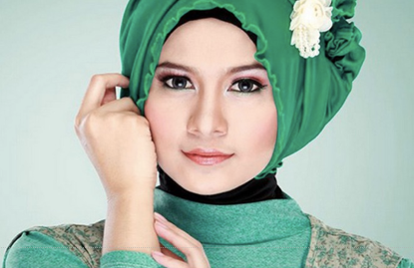
Les a-t-elle seulement regardées, Elisabeth Badinter, les photos de ces gravures de mode ? A-t-elle contemplé ces visages maquillés, ces bouches écarlates, ces yeux surlignés, la ligne de ces corps, cette féminité en vitrine ? Ne s’est-elle pas demandé ce que pouvait en penser un salafiste extrémiste ? Est-ce que cette mode, c’est-à-dire ce virus du plaisir et du paraître, est un danger pour nos sociétés, qui l’adorent et en font commerce à chaque coin de rue, ou une bombe à fragmentation pour les fanatiques qui veulent enfermer les femmes dans une prison de toile ? Est-ce que ces femmes qui s’affichent ne sont pas l’exacte antinomie des femmes qu’on oblige à se cacher sous un voile ? Sont-elles la « vertu » made in Daech ou le Frou-Frou made in Paris ? L’avant-garde de l’oppression ou le ver dans le fruit des puritains ?
Les images parlent d’elles-mêmes, et d’ici à ce qu’un religieux furieux ne ponde une fatwa contre ces marques, il n’y a pas des kilomètres. Elisabeth Badinter pourrait y réfléchir. Le fait qu’au bout d’une vie consacrée à l’émancipation, à la tolérance et à la liberté, elle en vienne à mettre à l’index « la mode », c’est-à-dire l’un des « diables » exécrés par ses pires ennemis, a quelque chose de troublant. Si ce n’est pas un symptôme de crispation, ça y ressemble comme un top model au climat de son époque.
__________________________________

Le voile, pas plus aliénant que la minijupe
LIBÉRATION – 5 AVRIL 2016 - Par Esther Benbassa, Sénatrice EE-LV du Val-de-Marne, directrice d’études à l’EPHE (Sorbonne)

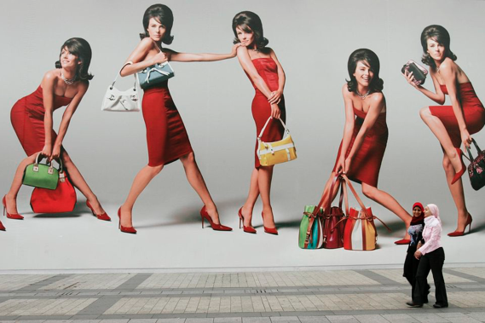

A Paris, en 2005. Francesco Acerbis. Signatures

En activant une polémique sur la «mode islamique», la ministre des Droits des femmes, Laurence Rossignol, oublie que le droit de disposer librement de son corps s’applique à toutes les femmes. Quelle que soit leur confession.

Notre ministre des Familles, de l’Enfance et des Droits des femmes vient donc d’ouvrir une nouvelle polémique sur le voile, prenant cette fois appui sur le lancement en France, par plusieurs grandes marques, de la mode dite «pudique» (modest fashion). En la rebaptisant, à tort, «mode islamique», Laurence Rossignol lui a donné une dimension politique dont nous n’avions nul besoin quand des attaques d’une innommable barbarie ont plongé les Français et les Belges dans le deuil, et quand la haine du musulman, réduit au terrorisme, se saisit de tout prétexte pour se développer. Fallait-il embarquer les femmes musulmanes dans cette dérive ? Laurence Rossignol est-elle «islamophobe» ? Sûrement pas. Ignorante du sujet qu’elle aborde, en revanche, certainement. Ni plus ni moins que tant de politiciens qui préfèrent faire étalage de leurs préjugés et de leurs savoirs périmés plutôt que de se donner la peine de lire quelques articles de chercheurs connaissant assez le terrain pour l’analyser avec rigueur. Quant à ce féminisme de grand-mère inlassablement ressassé, il semble peu en phase avec la vision que les femmes ont aujourd’hui de leur identité.

Que sait Mme Rossignol de l’islam hexagonal et de sa diversité ? Que sait-elle des femmes musulmanes de la France d’aujourd’hui ? A tenir publiquement des propos de café du commerce, elle ne réussira, au mieux, qu’à renforcer le rejet de la France dans certains milieux musulmans qui n’en peuvent plus d’être toujours mis en position d’accusés. Au lieu de nous délivrer ses leçons de laïcité, madame la ministre pourrait déjà apprendre, par exemple, que tous les musulmans et musulmanes de France ne sont pas des islamistes. Et reconnaître que toutes les femmes qui portent les jupes courtes et les vêtements sexy imposés par la mode (souvent créée par des hommes) ne sont pas non plus spécialement «émancipées».
Nous sommes, nous, femmes, soumises à un diktat, entré profondément dans notre imaginaire, et auquel nous obéissons, le plus souvent inconsciemment, pour plaire aux hommes. Le modèle de séduction imposé reste quasi inaccessible à la majorité d’entre nous. Un modèle d’extrême minceur, plutôt blond, grand, «glamour», contribuant à un «enfermement du corps des femmes» qui n’a rien à envier à celui que Mme Rossignol dénonce quand elle évoque certaines musulmanes. Ne sont-elles pas aliénées dans leur corps même, celles qui sacrifient leur santé par des régimes dangereux, se résolvent à des opérations chirurgicales douloureuses, se condamnent à l’anorexie, et vivent dans la frustration ? Mesurer le niveau d’émancipation des femmes au degré de raccourcissement de leurs jupes, il fallait y penser ! La nudité du corps des femmes comme outil de leur libération ?
Si des marques créent des collections «pudiques» pour des femmes qui, par revendication identitaire ou conviction religieuse, y trouveront leur compte, où est le mal ? Elles risquent même de tenter quelques juives orthodoxes, au moins aussi soucieuses de «pudeur» que leurs homologues musulmanes. La loi de 1905 n’interdit à personne de se conformer aux codes vestimentaires que sa confession ou sa fantaisie lui recommandent. Rien en tout cela n’est contraire à notre législation.
Nul ne niera, dans certains cas de port du voile, la réalité du contrôle social, voire de la contrainte. Mais de là à faire un parallèle entre celles qui, par choix personnel, décident se s’habiller ainsi à ces «nègres américains qui étaient pour l’esclavage», il y a un pas que la ministre n’eût jamais dû franchir. Que sait-elle donc de l’esclavage et de son histoire ? Comment a-t-elle pu justifier l’emploi du mot - intolérable - de «nègre» par l’usage qu’en fit Montesquieu il y a plus de deux siècles ? Sait-elle seulement qu’on ne voit plus aujourd’hui en Montesquieu un penseur anti-esclavagiste, mais un auteur beaucoup plus ambivalent, comme le furent d’ailleurs, globalement les Lumières ?
Nombre des jeunes femmes voilées que nous croisons ressemblent à toutes les jeunes femmes de leur génération, la pratique religieuse en plus. Les marques qui tentent de séduire ce marché n’ont qu’un but : faire de l’argent. Et quand Elisabeth Badinter, dans son interview du 2 avril, venant au secours de la ministre, exige leur boycott, elle ne leur offre rien de plus qu’un sacré coup de pub. Les musulmanes pratiquantes n’auraient donc pas le droit de disposer librement de leur corps ? Et les juives pratiquantes, pourquoi n’en dit-on pas un mot ? Voilà un «féminisme» bien sélectif. Mme Badinter déclarait il y a peu qu’«il ne faut pas avoir peur de se faire traiter d’islamophobe». Qui, aujourd’hui, oserait déclarer qu’«il ne faut pas avoir peur de se faire traiter d’antisémite» ?
Ces polémiques indignes ne font le lit que de la haine. Concentrons-nous sur l’essentiel. Quant à nos ministres et intellectuels germanopratins, une petite promenade hors de leurs ghettos les aiderait sûrement à révoquer en doute quelques-unes de leurs certitudes.
____________________________________

